**Лабораторна робота №3. Динамічні масиви. Динамічні списки1.Вимоги**

**1.1Розробник**

Мосійчук Артем Михайлович

Студент групи КІТ-120А

**1.2 Загальне завдання**

-Розробити функцію, яка зчитує список з файлу

-Розробити функцію, яка записує список у файлу;

-Розробити функцію, яка виводить список на екран;

-Розробити функцію, яка буде сортувати список за заданим критерієм;

-Розробити функцію, яка буде знаходити заданий елемент у списку;

-Розробити функцію, яка видаляє елемент зі списку;

-Розробити функцію, яка вставляє новий елемент по індексу;

-Реалізувати діалоговий режим спілкування з користувачем;

-Реалізувати вставку рядка в рядок;

- Реалізувати видалення підрядка;

**1.3 Індивідуальне завдання**

Виконати завдання згідно варіанту

**2. Опис програми**

**2.1 Функціональне призначення**

За допомогою розроблених функцій вставляється рядок в рядок, видаляється рядок з рядка, вставляється та видаляється структура з масиву структур, видаляється елемент по індексу зі списка , додається елемент по індексу.

**2.2 Опис логічної структури програми**

**element_insert –** вставляє рядок з певної позиції;

**element_edelet–** видаляє рядок з одниєї позиції до іншої;

**Insert_struct** – вставляє структуру в масив структур;

**Delete_struct -** видаляє структуру з масиву структур;

Головна функція main(). Викликає розроблені функції

Схема функції пошуку

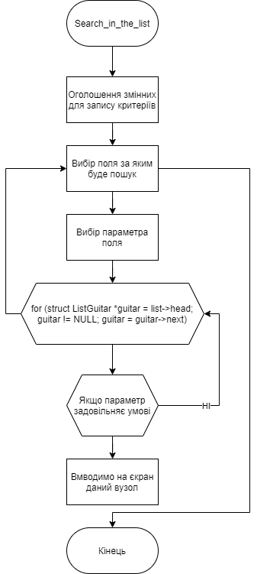

Рисунок 1. Блок схема пошуку за критерієм

**Структура проекту**

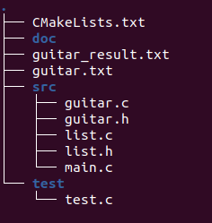

Рисунок2. Структура проекту

**Результати**

Демонстрація вставки та видалення рядків

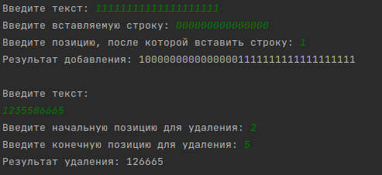

Рисунок3. Результат роботи програми

**Висновки**

Було отримано навички у роботі з динамічними масивами та списками.